喇 曼 效 应
当光照射到物质上时会发生非弹性散射，散射光中除有与激发光波长相同的弹性成分（瑞利散射）外，还有比激发光波长长的和短的成分，后一现象统称为喇曼效应。由分子振动、固体中的光学声子等元激发与激发光相互作用产生的非弹性散射称为喇曼散射，一般把瑞利散射和喇曼散射合起来所形成的光谱称为喇曼光谱。由于喇曼散射非常弱，所以一直到1928年才被印度物理学家喇曼等所发现。
他们在用汞灯的单色光来照射某些液体时，在液体的散射光中观测到了频率低于入射光频率的新谱线。在喇曼等人宣布了他们的发现的几个月后，苏联物理学家兰德斯别尔格等也独立地报道了晶体中的这种效应的存在。
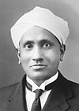
The Nobel Prize in Physics 1930
for his work on the scattering of light and for the discovery of the effect named after him”
Sir Chandrasekhara Venkata Raman
(1888 – 1970)
Calcutta University
Calcutta, India
喇曼频率及强度、偏振等标志着散射物质的性质。从这些资料可以导出物质结构及物质组成成分的知识。这就是喇曼光谱具有广泛应用的原因。
喇曼效应起源于分子振动(和点阵振动)与转动，因此从喇曼光谱中可以得到分子振动能级(点阵振动能级)与转动能级结构的知识。
喇曼散射强度是十分微弱的，大约为瑞利散射的千分之一。在激光器出现之前，为了得到一幅完善的光谱，往往很费时间。激光器的出现使喇曼光谱学技术发生了很大的变革。
这是由于激光器输出的激光具有很好的单色性、方向性，且强度很大，因而它们成为获得喇曼光谱的近乎理想的光源，特别是连续波氩离子激光器。于是喇曼光谱学的研究又变得非常活跃了，其研究范围也有了很大的扩展。除扩大了所研究的物质的品种以外，在研究燃烧过程、探测环境污染、分析各种材料等方面喇曼光谱技术也已成为很有用的工具。以下是其一些典型应用。
- Material checks: anorganic and organic contaminations, stress
- Corrosions products: identification of different oxides
- Carbon
- diamond - CVD and natural
- amorphous carbon
- carbon fibres
- Adsorbates on catalysts and electrode surfaces
- Forensic
- detection & identification of drugs, explosives, fabrics etc.
- Mineralogy and Gemmology
- characterisation
- inclusions
- purity
- Art
identification of materials and paintings, (restauration!)
喇曼光谱基本原理
喇曼效应的机制和荧光现象不同，并不吸收激发光，因此不能用实际的上能级来解释，玻恩和黄昆用虚的上能级概念说明了喇曼效应。下图是说明喇曼效应的一个简化的能级图。
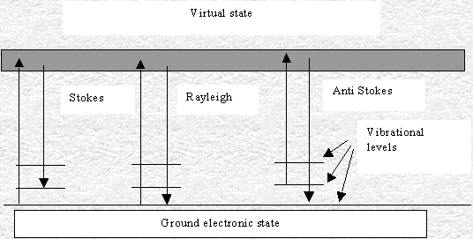
设散射物分子原来处于基电子态，振动能级如图所示。当受到入射光照射时，激发光与此分子的作用引起的极化可以看作为虚的吸收，表述为电子跃迁到虚态（Virtual state），虚能级上的电子立即跃迁到下能级而发光，即为散射光。设仍回到初始的电子态，则有如图所示的三种情况。因而散射光中既有与入射光频率相同的谱线，也有与入射光频率不同的谱线，前者称为瑞利线，后者称为喇曼线。在喇曼线中，又把频率小于入射光频率的谱线称为斯托克斯线，而把频率大于入射光频率的谱线称为反斯托克斯线。
瑞利线与喇曼线的波数差称为喇曼位移，因此喇曼位移是分子振动能级的直接量度。下图给出的是一个喇曼光谱的示意图。
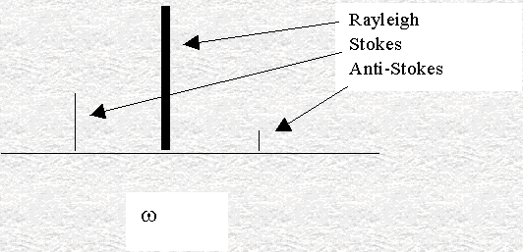
(from Larry G. Anderson, University of Colorado at Denver, US)
请注意：1). 在示意图中斯托克斯线和反斯托克斯线对称地分布于瑞利线的两侧，这是由于在上述两种情况下分别相应于得到或失去了一个振动量子的能量。2). 反斯托克斯线的强度远小于斯托克斯线的强度，这是由于Boltzmann分布，处于振动基态上的粒子数远大于处于振动激发态上的粒子数。实际上，反斯托克斯线与斯托克斯线的强度比满足公式：
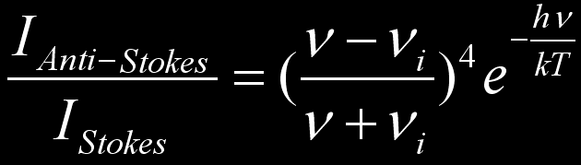
其中ν是激发光的频率，ν_{i}是振动频率，h是Planck常数，k是Boltzmann常数，T是绝对温度。
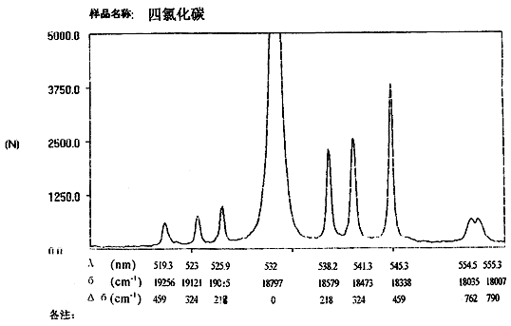
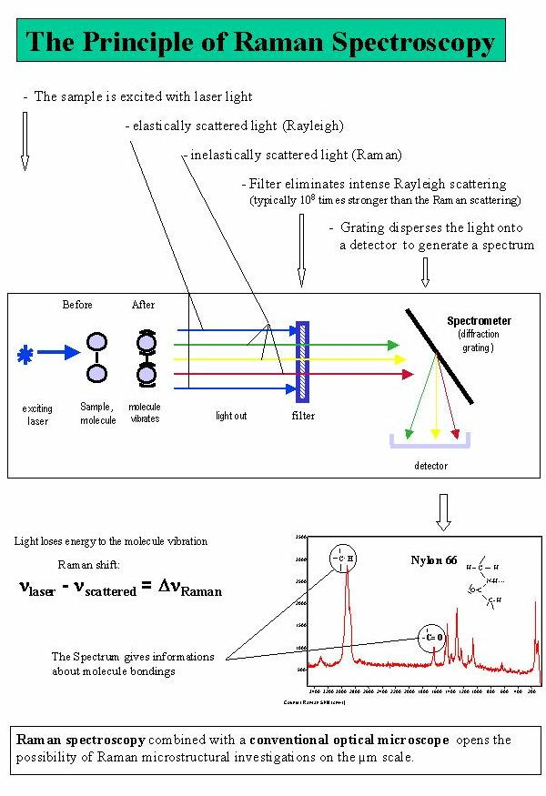
喇曼光谱与红外光谱
Raman散射与红外吸收方法机理不同，所遵守的选择定则也不同。两种方法可以相互补充，这样对分子的问题可以更周密的研究。下图是Nylon 66的Raman与红外光谱图。
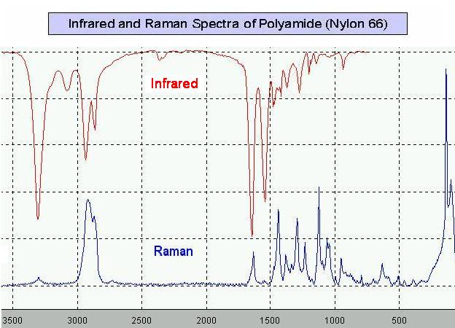
喇曼光谱的实验装置
喇曼分光光度计有成套的设备，也可以分部件装配。下图为谱仪的装置示意图，主要有激光光源，外光路系统及样品装置，单色仪和探测记录装置，现分述如下。
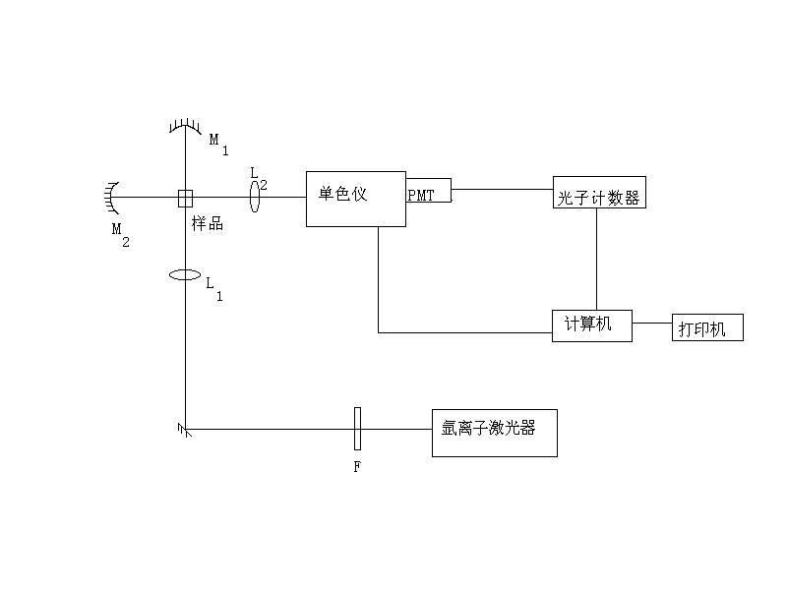
- 激光光源
激光出现以前主要用低压水银灯作为光源，目前已很少使用。为了激发喇曼光谱，对光源最主要的要求是应当具有相当好的单色性，即线宽要窄，并能够在试样上给出高辐照度。气体激光器能满足这些要求，自准性能好，并且是平面偏振的。各种气体激光器可以提供许多条功率水平不同的分立波数的激发线。最常用的是氩离子激光，波长为514.5nm和488.0nm的谱线最强，单频输出功率为0.2～1W左右。也可以用氦氖激光（632.8nm，约50mW）。天津港东的激光喇曼/荧光光谱仪用的是倍频的YVO4:Nd激光，波长为532.0nm.通常所谓具有一定波长的激光实际上是由许多波数略有差异的纵模组成，这些模的集合构成一个带的包迹，其宽度决定这个激光波数的观测宽度。以氩离子激光的514.53nm（19430cm⁻¹）这条线为例，通常它的线宽为0.15cm⁻¹。如果采用腔内选模标准具后，线宽变得极窄，可达0.001cm⁻¹。此时，单模输出功率约降到多模输出的二分之一。单模工作的激光器对于高分辨光谱研究很重要。
- 外光路系统及样品装置
激光器之后到单色仪之前为外光路系统和试样装置，它的作用是为了要在试样上得到最有效的照射，最大限度地收集散射光，还要适合于作不同状态的试样在各种不同条件（如高，低温等）下的测试。
由于喇曼散射的效率很低，试样装置要能以最有效的方式照射样品和聚集散射光，它的光学设计是非常重要的。通常采用聚焦激光束照射到试样上，以提高试样上的辐照度，产生喇曼散射。一般用透镜L₁聚焦激光束，使其最集中的区域（束腰处直径可达10μm）照射到试样上，试样上的辐照度大约可增大一千倍。如功率密度太高会损坏样品时，则不用透镜。透镜L₂把样品上被激光束照明的焦柱部分准确地成象在单色仪的入射狭缝上，以最佳的立体角聚集散射光，并使之与单色仪的集光立体角相匹配。试样室内的凹面镜M₁和M₂是用以提高散射强度的，M₁把透过试样的激光束反射回来多次通过试样，以增强激光对试样的激发效率。对于透明试样照射光的强度增大五倍以上。M₂则把反方向的散射光收集起来反射回去，可将进入单色仪的散射光的立体角增加一倍。在做单晶体的喇曼散射实验时，由于M₁和M₂改变了散射的几何配置，所以不用这两个反射镜。
下图是天津港东的激光喇曼/荧光光谱仪的外光路系统及样品装置。
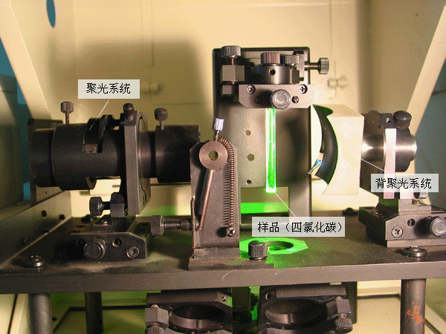
- 分光系统
分光系统是喇曼谱仪的核心部分，它的主要作用是把散射光分光并减弱杂散光。分光系统要求有高的分辨率和低的杂散光，一般用双联单色仪。两个单色仪耦合起来，色散是相加的，可以得到较高的分辨率（约1cm⁻¹）。双联单色仪的杂散光（在50cm⁻¹处）可以达到10⁻¹¹。为了进一步降低杂散光，有时再加一个联动的第三单色仪，此时分辨率提高了，但谱线强度也相应减弱。
- 探测，放大和记录系统
喇曼光谱仪的探测器为光电倍增管。用不同波长的激发光，散射光在不同的光谱区，要选用合适的光谱响应的光电倍增管。为了减少其暗电流降低噪声，以提高信噪比，需用致冷器冷却光电倍增管。处理光电倍增管输出的电子脉冲的方法有直流放大法，交流放大法和光子计数法。当输出电流大于10⁻⁹A时用直流放大器，小于10⁻¹⁰A时用光子计数器。交流放大法目前已较少采用。
在直流测量法中，增大光电倍增管的响应时间，使其倒数大于光子到达速率，则与各个光子对应的脉冲不可分辨，流向光电倍增管的负载电阻的电流是连续的，电流的大小与射到光电阴极的光强成正比，经过直流放大后，可用笔式记录仪记录。
光子计数器适合于探测微弱信号。它的计数范围为每秒10¹～10⁵个脉冲，相邻的两个脉冲的时间间隔为0.1s～10μS，而光电倍增管内光电子脉冲形成的时间为0.1～10μS，因此光电倍增管中所产生的电脉冲信号是分立的。光子计数器就是要算出这些脉冲数目。光电子脉冲和噪声脉冲在幅度大小和分布上都不相同，可以利用幅度甄别器或脉冲高度分析器部分地将二者分开，再通过脉冲成形电路产生等幅等脉宽的脉冲，用电子计数器计数，送入计算机。光子计数法不适用于强光信号。
喇曼光谱实验中应注意的几个问题
在喇曼光谱实验中，为了得到高质量的谱图，除了选用性能优异的谱仪外，准确地使用光谱仪，控制和提高仪器分辨率和信噪比是很重要的。
- 狭缝
出射入射和中间狭缝是喇曼光谱仪的重要部分。入射、出射狭缝的主要功能是控制仪器分辨率，中间狭缝主要是用来抑制杂散光。对于一个光谱仪，即使用一绝对单色光照射狭缝，其出射光也总有一宽度为Δυ的光谱分布。这主要是由仪器光栅，光学系统的象差，零件加工及系统调整等因素造成的，并由此决定了仪器的极限分辨率。在实际测量中，随着狭缝宽度加大，分辨率还要线性下降，使谱线展宽。
- 孔径角的匹配
由于分辨率是光栅宽度的线性函数，如果收集光系统不能照明整个光栅，则仪器分辨率将会下降。自己组装光谱仪系统时更应注意这一点，要使收集散射光的立体角与单色仪的集光立体角相匹配。实际测量中也应注意把散射光正确地聚焦到入射狭缝上，否则不但降低了分辨率也影响了信号灵敏度。
- 激发功率
提高激发光强度或增加缝宽能够提高信噪比，但在进行低波数测量时这样做常常会因增加了杂散光而适得其反。一般应首先尽量降低杂散光，例如，适当减小狭缝宽度，保证仪器光路准直等；然后再考虑用重复扫描，增加取样时间或计算机累加平均等方法来消除激光器、光电倍增管及电子学系统带来的噪声。
- 激发波长
激光波长对杂散光及信噪比的影响十分显著，当狭缝宽度不变时，用氩激光514.5nm比用488.0nm波长激发样品，杂散光要小一到二个数量级（±100cm⁻¹范围内），并且分辨率有所提高。这一方面是由于长波长激光对仪器内少量灰尘或试样中缺陷的散射弱；另一方面由于狭缝宽度一样时，不同波长的光由出射狭缝出射时所包含的谱带宽度不一样。所以一般用长波长的激光谱线作为激发光，对获得高质量的谱图有利。伴随喇曼光谱出现的光背景是一种难以克服的噪声来源。强的荧光谱带不单会淹没弱的喇曼信号，而且由于光电倍增管的发射噪声会随入射光的平方根增加，在非常强的荧光背景的情况下，将导致发射噪声的涨落，从而破坏了所要测量的光谱。降低荧光背景一般可采用纯化试样，长时间辐照试样，改变激发波长等方法。
产品参数、技术指标
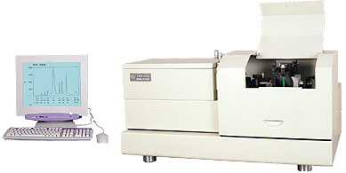
天津市港东科技发展有限公司激光喇曼/荧光光谱仪
（LRS-III 配有进口的陷波滤波片）
产品参数、技术指标：
光栅： 1200L/mm
相对孔径： D/F=1/5.5
狭缝
宽度： 0-2mm连续可调
最大高度：20mm
示值精度：0.01mm
接收单元：单光子计数器
光源：半导体激光器，输出波长532nm，输出功率 ≥40mw
波长范围： 300-650nm
波长精度：≤ ±0.4nm
波长重复性：≤ ±0.2nm
杂散光：≤10-3
线色散倒数：2.7nm/mm
谱线半宽度：波长在589nm处，狭缝高3mm，宽0.2mm，谱线半宽度≤0.2nm

